Comunicato stampa
Dornbirn, maggio 2012

Luccicanti montagne
A Bolzano il nuovo quartier generale di Salewa brilla nella luce di Zumtobel.

Dalla profonda esperienza di Zumtobel nasce una concezione illuminotecnica del tutto nuova integrata in un’architettura mai vista prima d’ora. Al di là di un apparecchio dimmerabile speciale, studiato insieme agli architetti per garantire una luminosità costante, l’ambizioso scopo del progetto era quello di realizzare un’illuminazione intelligente in grado di far brillare la sede della Salewa come centro di idee, di ricerca e di sviluppo.

Lo slogan di Salewa, una delle maggiori aziende europee di abbigliamento tecnico alpinistico, è »tutto per la montagna«: cosa che il nuovo quartier generale esprime anche solo attraverso la sua posizione. L’edificio progettato dagli architetti milanesi Cino Zucchi Architetti e Park Associati si trova a sud di Bolzano, da dove sembra richiamare i profili dei celebri picchi dolomitici, chiamati nella tradizione “monti pallidi” per via dei loro particolari colori.

Ma i grattacieli in territorio alpino hanno un senso? A Bolzano se ne discute intensamente, e proprio per questo gli architetti hanno ideato un edificio candidato a diventare icona urbanistica. Il poliedrico complesso incassato a fondo valle dialoga infatti con le montagne circostanti. Ai volumi verticali degli uffici si alternano quelli orizzontali dei magazzini o della palestra di roccia. I lisci involucri di vetro e i pannelli di alluminio perforato, in tre tonalità di grigio, rimandano alle monumentali Dolomiti dichiarate dall’UNESCO patrimonio dell’umanità. L’architettura si confronta con il genius loci del paesaggio altoatesino e lo segue sottilmente. Arrivando dalla periferia verso la città, la costruzione accoglie visitatori ed ospiti con generosa apertura. »È come una porta di Bolzano per tutti coloro che arrivano dall’autostrada«, riferisce il presidente del gruppo Oberalp-Salewa, Heiner Oberrauch. Dalle vetrate degli uffici e degli showroom lo sguardo spazia liberamente sulla città e sulle montagne circostanti.

La raffinata concezione illuminotecnica del complesso, firmata dalla ditta austriaca Zumtobel rinomata in tutto il mondo, è da considerarsi un esempio letteralmente luminoso. I committenti chiedevano un impianto che lasciasse sempre aperta la vista delle montagne, senza oscurare uffici e showroom nemmeno in presenza dei raggi diretti del sole. Inoltre le condizioni di luce dovevano rimanere costanti anche col variare della luminosità esterna. Per risolvere la problematica, lo studio Park Associati ha sviluppato insieme a Zumtobel una soluzione speciale: si tratta di un apparecchio dimmerabile, chiamato IBLA, che emette da una parte luce indiretta puntandola sul soffitto e dall’altra luce diretta sulle scrivanie, in modo da garantire un’illuminazione ideale senza effetti di abbagliamento. La sua particolare linea, realizzata con fibre minerali, riprende in miniatura i volumi architettonici dell’edificio. Nelle sale di riunione sono installati apparecchi da incasso, otticamente molto sobri, che permettono di variare le condizioni di luce a seconda delle necessità. Le brillanze sono distribuite armoniosamente, in modo da diffondere un’atmosfera amichevole e vivace. Gli studi e le esperienze di Zumtobel dimostrano senz’ombra di dubbio che un’illuminazione ben studiata migliora non solo il benessere dei dipendenti ma anche il loro rendimento e la disponibilità a comunicare. Nelle aree espositive e di ricevimento si è scelta un’illuminazione generale uniforme, formata da linee luminose, con l’aggiunta di spotlights mirati che mettono abilmente in scena i prodotti Salewa.

Un aspetto che al titolare stava particolarmente a cuore era quello dell’effetto serale dell’edificio. Ed anche in questo caso è tornato utile il know-how di Zumtobel nelle soluzioni complete. L’impianto d’illuminazione è infatti concepito in modo da far brillare la luce fuoriuscente dalle vetrate, gli elementi monolitici di alluminio e di calcestruzzo. Il risultato è esattamente quello che si cercava: trasmettere un’identità evidente, anche se sobria, di laboratorio dedicato a idee, ricerca e sviluppo.

Nell’inusuale architettura del complesso trovano posto molti reparti assai diversi tra loro: uffici per 160 impiegati, magazzini per la logistica, una palestra di roccia per 250 scalatori (la più grande di tutta Italia), un centro fitness per i dipendenti, un asilo aziendale, una sala per eventi pubblici. Il progetto ha dato la precedenza assoluta al fattore umano, in primis al benessere dei collaboratori. L’innovativa azienda altoatesina vuole porsi come esempio di stile di vita attivo, a maggior ragione in quanto specialista degli sport alpini. Esemplare anche la concezione energetica e illuminotecnica, tale da meritare il riconoscimento di CasaClima che in alcune parti dell’edificio ha addirittura assegnato la certificazione gold, quella di eccellenza. Nella stessa gestione dei materiali ci si è sforzati di contenere al minimo l’impatto ambientale causato dai trasporti. Il 90 per cento dei fornitori proviene da zone vicine. L’impianto fotovoltaico produce più energia di quella che l’edificio consuma. Ad esso si aggiungono tecnologie per riconvertire il calore, per riscaldare e rinfrescare l’edificio con regolazione aggiuntiva delle temperature. Da tutto questo risulta un potenziale di riduzione di CO₂ sbalorditivo, pari a 330 tonnellate all’anno: il merito è fra l’altro delle vetrate a doppio involucro che racchiudono la struttura portante di calcestruzzo fungendo da protezione termica e antisolare.

Zumtobel. La luce.

Informazioni sul progetto:
Committente: Oberalp Salewa/I
Architettura: Cino Zucchi Architetti e Park Associati (Filippo Pagliani, Michele Rossi), Milano/I
Progetto elettrotecnico: Energytech, P.I. Gabriele Frasnelli, Bolzano/I

Soluzione illuminotecnica: apparecchio speciale per uffici IBLA, apparecchio da incasso LUCE MORBIDA IV, linea luminosa SLOTLIGHT II, file continue TECTON SLIMLINE, supporto LINARIA, apparecchio da incasso PERLUCE, faretto LIVIANO, apparecchio rotondo ONDARIA, illuminazione di emergenza con centralina ONLITE CPS, apparecchi segnaletici PURESIGN, apparecchi LED RESCLITE

Breve profilo
Il marchio Zumtobel è leader internazionale nelle soluzioni illuminotecniche globali, in grado di offrire valore aggiunto all’unione di luce e architettura. In qualità di leader innovativo, offre un’ampia scelta di apparecchi d’alto livello e sistemi di comando per le applicazioni più svariate dell’illuminazione professionale: uffici e istituti didattici, vendite e presentazioni, hotel e wellness, salute e cura, arte e cultura, industria e tecnica. Zumtobel è un marchio della società Zumtobel AG con sede a Dornbirn, Vorarlberg (Austria).

Per informazioni:

Zumtobel Lighting GmbH Zumtobel Lighting GmbH
Nikolaus Johannson Nadja Frank
Head of Brand Communication PR Manager
Schweizer Strasse 30 Schweizer Strasse 30
A-6850 Dornbirn A-6850 Dornbirn

Tel. +43-5572-390-26427 Tel. +43-5572-390-1303
Fax.+43-5572-390-926427 Fax.+43-5572-390-91303
nikolaus.johannson@zumtobel.com nadja.frank@zumtobel.com
www.zumtobel.com www.zumtobel.com

Illustrazioni:
Credits: Zumtobel

Foto 1: ©Oskar da Ritz
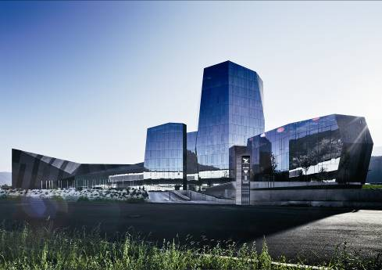
Il nuovo quartier generale Salewa spicca con un’architettura che appare come naturalmente incastonata nella cornice delle montagne.

Foto 2:
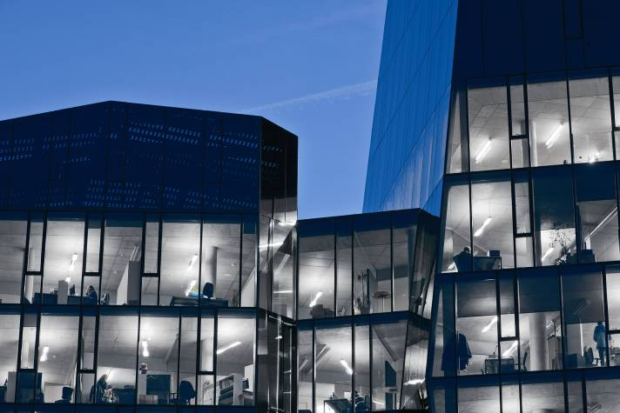
Zumtobel ha ideato insieme allo Studio Park Associati l’apparecchio speciale
IBLA. La sua linea è ispirata alla cubatura dell’edificio.

Foto 3:
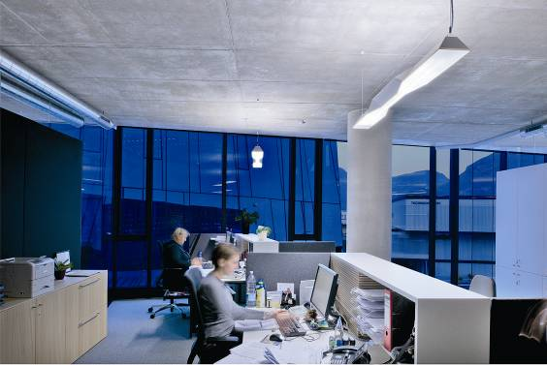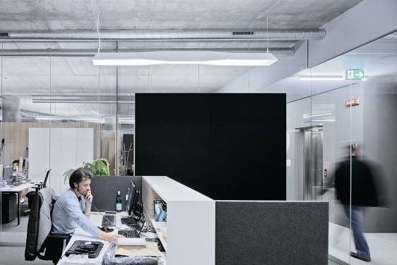
Livello di luce costante e illuminazione senza abbagliamenti: queste le richieste per garantire ai dipendenti posti di lavoro dove stare a proprio agio.

Foto 4:
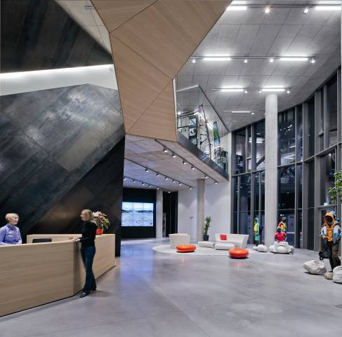
Salewa punta sulla sostenibilità con un’innovativa concezione energetica applicata anche all’illuminazione.

Foto 5:
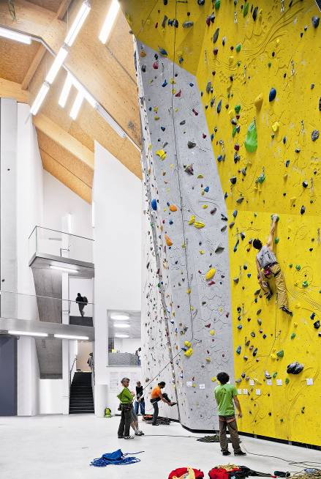
Arrampicate indoor su una gigantesca parete, anche questa illuminata in modo ideale con apparecchi Zumtobel.

